Разработчики заданий: Силкова Екатерина Петровна, ГУО «Средняя школа № 3 г.Климовичи»
Леонова Татьяна Петровна, ГУО «Средняя школа № 3 г.Климовичи»
Филипенко Наталья Николаевна, ГУО «Средняя школа № 1 г.Климовичи»
Козлова Наталья Анатольевна, ГУО «Полошковская средняя школа Климовичского района»
Родькина Татьяна Андреевна, ГУО «Средняя школа № 1 г.Климовичи»
Бруев Сергей Борисович, ГУО «Средняя школа № 1 г.Климовичи»
Ларионов Вячеслав Анатольевич, ГУО «Тимоновская средняя школа Климовичского района»

Билет № 19
1. Подвиг белорусского народа в годы Великой Отечественной войны: оборонительные бои летом 1941 г., партизанское и подпольное движение.
2. Практическое задание. Наш край в XIII–XVIII вв.

Источник №1
1744г. не раней лютага 4- не пазней мая 24. – З данясення святара Пятра Чалоўскага праваслаўнаму епискапу Гераниму Валчанскаму аб паўстанні ў Крячаўскім старостве
1. В прошедших годах назад тому лет з 12 и больше по некоторой своей нужде князя Радзивиллова староство Кричевское изволила на урочные годы отдать во владение… Гдале жителю слуцкому. И как принял во владение помянутый… Гдалий староство Кричевское с волостью, начал не так, как другие, прежде бывшие владельцы поступать, но всякими отягощать безмерными денежными податьми тамошних крестьян, излишние вымыслив рабочие лесовые заводы, где построил поташние и гордашние заводы и под оный поташ и гардашбрал хотя с наймом с уезду подводы для поставки оных товаров, к пристани, от чего немалую излишнюю нужду и крайние разорение крестьян претерпевали.
5. И видя такое разорение и нападки. Того уезду природный мужик Василей Матвеев по прозванию Ващило, который жительства имел в помянутом уезде Кричевском в дер. Селичах, согласяся с протчими того уезду Кричевского людьми, посылал многократно нарочных ходоков к помянутой кн. Радзивилловой просить на оного[арендатора] … и был после того оной Вощилов сам во оном городе и уезде управителем, чрез несколько времени собирая со крестьян принадлежащих всякия подати по прежнему обыкновению на князя.
9. В помянутом же 1743г. по осени прислано до того же уезду Кричева за губернатора господина Павла Целецкого. И оный Целецкой, и оный Целецкой, приехав в гор. Кричев, объявил всему уезду универсал и копии разослал по всей волости от себе и уставил своих управителей токмо помянутой. Вощила усомнелся--------- князя присланный губернатор с управителями--------------Радивила прислан или по научению от[арендаторов], велел всего уезду Кричевского собраться войтам и пойти гор. Кричев для лучшего вырозумления от присланного губернатора, объявляя оному губернатору, что буде ты от князя прислан- живи, буде же от [арендаторов] – мы тебе принимаем, тогда оный губернатор из гор. Кричека отъехал…
12. В генваре месяце около средних чисел прислан от князя полковник прозванием Пестрицкий с немалым числом воинских людей, которой в городку Кричеве с командою своею остановился.

Источник №2

Хрестоматия по истории Белоруссии. С древнейших времен до 1917г. / сост.: А. П. Игнатенко, В. Н. Сидорцов.
Минск : Изд-во БГУ, 1977. С. 156-157.

Мы, уряд Кричевской магдебургии, выслушав обе стороны, установили явное бунтовство, учиненноевышеписанными главарями, продолжающееся в течение 4 лет, в которых бунтах упоминаемые бунтовщики, ордынансов к ним присылаемых от ясновельможного князя е. м. Радзивилла подчащего Вел. Кн. Лит. пана нашего млостивого, не признавали и оным не подчинялись, принимая их за мышленные, с оными приезжающих к себе губернаторов, комиссаров и от них поставленных по фольварках подстарост изгоняли. некоторых били. мордовали, имущество их забирали на свой пожиток обращали; евреев, евреек и детей малых били, убивали, мордовали. Топили, добро их забирали и им пользовались, купцов, в месте Иеронимове проживающих, по имени Михайло Белавитеня и Семена – тестя его убили и тела их в Соже утопили и иных тамошних мещан также били, калечили, мордовали, имущество их движимое и недвижимое, деньги готовые , серебряные вещи, олово, медь и другое имущество забирали, грабили и в свою пользу обращали и, наконец, на людей собственного пана своего ясновельможного князя е. м. Радзивилла, подчащего Вел. Кн. Лит. Пана милостивого, с ордынансами прибывавших, дважды, один раз под Кричевом, другой – под Церковищами, с оружием вступить отважились.

Источник №3
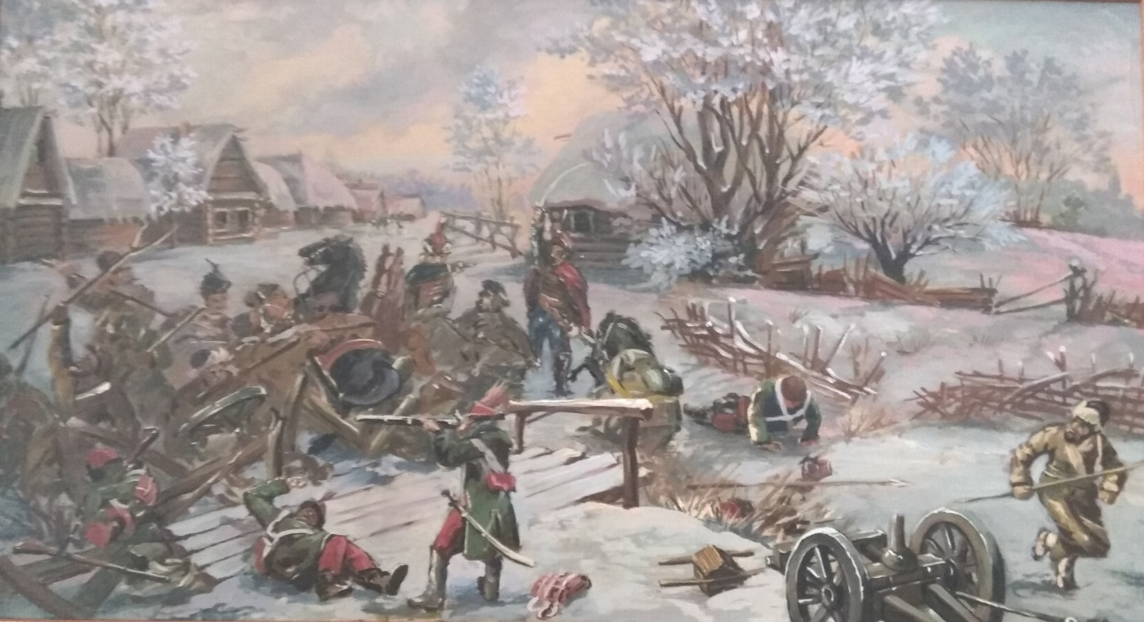
Бой у деревни Церковище, из фондов Кричевского районного музея

1. С опорой на источник №1 (литературный текст ) Какое событие описано? (2 уровень)
2. С опорой на источник №2 (отрывок из хрестоматии) определите, где произошли крупнейшие сражения в ходе восстания? Объясните, как связано восстание с историей Климовщины?
(3 уровень)
3. С опорой на источники №1 и 2 составьте план ответа по предложенному образцу:
3.1. Дата восстания.
3.2.Причины восстания.
3.3. Биография руководителя восстания?
3.4 Решающие сражения в ходе восстания?
3.5.Итоги восстания? (4 уровень)
4. Объясните, почему восстание потерпело поражение? Предложите, как можно использовать данное историческое событие в рамках реализации направлений проекта «Наш край Приднепровье» и популяризации туризма на Климовщине? (5 уровень)

№ | Уровень усвоения учебного материала | Вид деятельности | Примерный ответ учащихся
1 | 2 уровень, нахождение информации, предъявленной в явном виде | Использование литературного текста | Кричевское восстание под руководством Василя Ващилы.
2 | 3 уровень, нахождение информации, предъявленной в материале в неявном виде. | Извлечение информации из фрагмента исторического документа. | Важным событием в ходе восстания стал бой у деревни Церковище Климовичского района. Василь Ващила является уроженцем деревни Селище или деревни Лобжа.
3 | 4 уровень, установление связей между смысловыми единицами информации, представленной в разных знаковых системах | Соотнесение информации литературного текста и фрагмента исторического документа. | 3.1. 1740-1744гг.  3.2. Во второй половине XVII в. Кричевское староство было пожаловано королем магнатам Радзивиллам. Те сдали его в аренду временным держателям. Арендаторы взимали больший чинш, чем предусматривалось инвентарями, облагали крестьян различными денежными налогами, заставляли работать без оплаты, требовали натуральный оброк сверх установленного, препятствовали крестьянской торговле, грабили и калечили крестьян. Дело дошло до того, что арендаторы забрали у крестьян осенью 1739 г. все семена. Большинство дворов не могло посеять озимую рожь. Возникла угроза голода.  3.3. Василь Ващила уроженец деревни Лобжа (по материалам музея Лобжанской школы), войт деревни Селище, участник Северной войны 1700-1721 гг., там обучился грамоте.  3.4 Бой под Кричевом и у деревни Церковище. В ночь на 26 января 1744 года княжеский отряд приблизился к лагерю повстанцев. Когда начало светать, радзивилловское войско напало на крестьян, которые даже не смогли организовать защиту. Много их погибло на поле боя, часть попала в плен, 16 руководителей повстанцев приговорили к смертной казни.  3.5. Результатом борьбы крепостных стало ослабление феодального гнета в старостве. Владелец Кричевщины заменил тяжелые работы на лесных промыслах денежным налогом, снял ряд ограничений на крестьянскую торговлю, отказался от сдачи староства в аренду.
4 | 5 уровень, оперирование программным учебным материалом, применение исторических знаний, операций и приемов мыслительной деятельности в незнакомой ситуации | Использование приемов анализа, сравнения, обобщения, систематизации, классификации, оценки, установления причинно-следственных связей, формулирование выводов; использование исторических карт в качестве источника информации для решения учебно-познавательных задач | В конце 1743 г. Кричевское староство находилось под контролем крестьян. Их войско выросло до 2 тыс. человек. Это напугало Иеронима Радзивилла. В начале января 1744 г. он приказал подавить выступление. Несколько сотен солдат с пушками и казачья конница вошли в Кричев. 15 января 1744 г. город был неудачно атакован повстанцами во главе с Ващилой. Но крестьяне не смирились. У деревни Церковище они собирали силы. Василий Ващила и его соратники — Иван Карпач, Стэсь Бочко, Василий Ветер – разработали план будущих боевых операций. Повстанцы решили во второй раз атаковать Кричев. О таких намерениях узнали каратели. Радзивиловское войско превосходило в численности и вооружении.  Установить памятный знак у деревни Церковище, можно баннер с информацией о событиях 26 января 1744года. В городском парке поместить информацию об Василе Ващиле (можно табличку) или через двадцать два года в 2044 году посадить памятный дуб, в честь 300-летия битвы у Церковище и Кричевского восстания.

